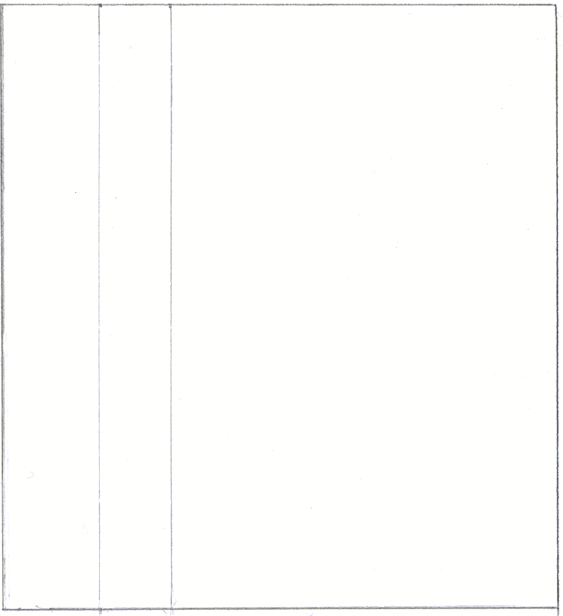
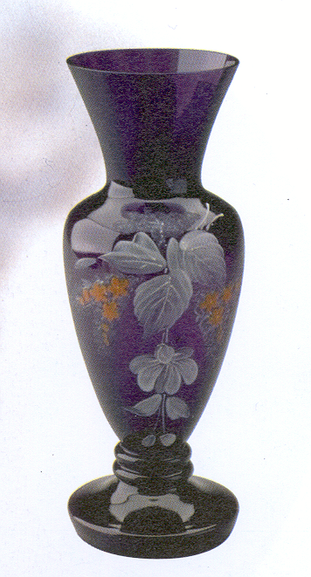

Беседы
Беседы
Беседы
Беседы
Р 10 К
Р 10 К
Р 10 К
Р 10 К
Золотой сосуд - Илия
Золотой сосуд - Илия
Золотой сосуд - Илия
Золотой сосуд - Илия
60
60
60
60
Р10K
Р10K
Р10K
Р10K

Я. Н. Пейсти

Я. Н. Пейсти

Я. Н. Пейсти

Я. Н. Пейсти

